MANUAL

DE

USUARIO

BUSCA MINAS

Para ejecutar el programa se debe instalar Java SE Runtime Environment (JRE) desde su página oficial, preferiblemente la última versión de JRE 8 (*8u291).*

<https://www.oracle.com/co/java/>

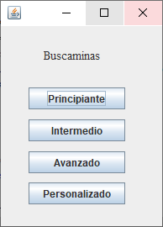Este buscaminas tiene un menú simple que permite acceder a las tres dificultades predeterminadas y al modo personalizado.

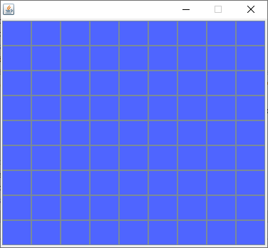Al hacer clic en el botón principiante aparecerá una ventana con un juego totalmente nuevo de tamaño 9x9 y 10 minas

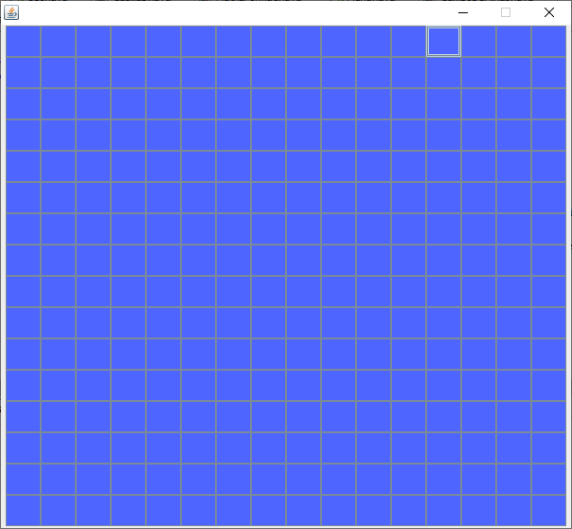Al hacer clic en el botón intermedio aparecerá una ventana con un juego totalmente nuevo de tamaño 16x16 y 40 minas

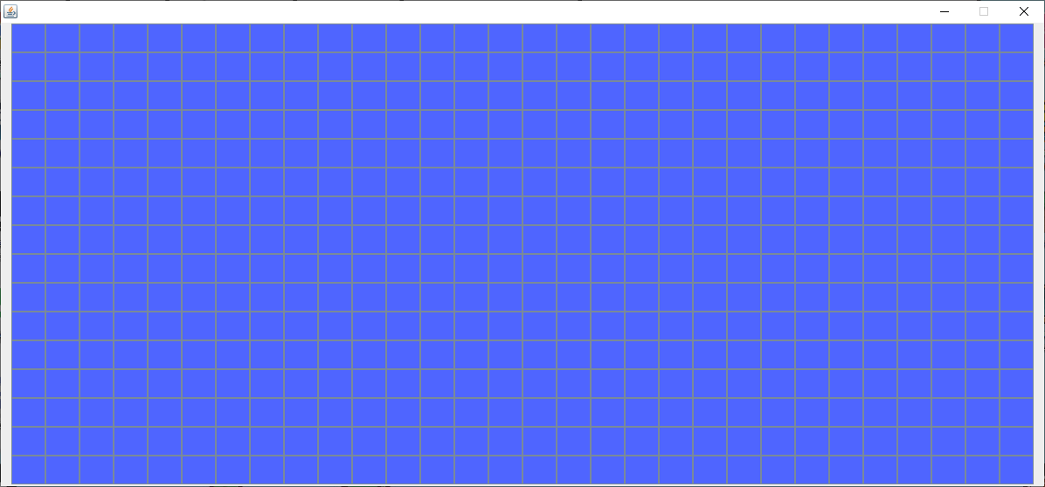Al hacer clic en el botón avanzado aparecerá una ventana con un juego totalmente nuevo de tamaño 16x30 y 99 minas

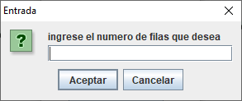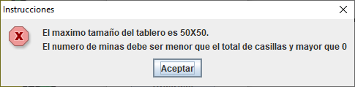En el modo personalizado primero se te avisara cuales son las restricciones para el tablero, se preguntara el numero de filas, columnas y minas que desea, luego de esto aparecerá una ventana con las especificaciones ingresadas.

